绝密★启用前
2017-2018学年度岳阳县一中10月份考卷
理科生物
考试范围：必修3；考试时间：90分钟；命题人：陈跃飞
姓名：__________班级：__________考号：__________
一、单项选择（1-20题，每题1分，21-30题，每题2分，共40分）
1、下列有关人体内环境稳态的叙述不正确的是 （ ）
A. 神经一体液一免疫调节网络是机体维持稳态的主要调节机制
B. 血浆渗透压的大小主要与无机盐和蛋白质的含量有关
C. 肿瘤细胞侵入并堵塞淋巴管会导致组织水肿
D. 饥饿时肝脏组织处的毛细血管静脉端血糖浓度较低
2、如图表示人体局部组织示意图，据图分析不合理的是（ ）
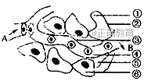
A. ⑥内产生的CO₂，从生成场所到达④至少穿过10层磷脂分子
B. 如果该组织为肝脏组织，则饥饿时A端比B端胰高血糖素浓度高，但葡萄糖浓度低
C. 人体剧烈运动时，产生乳酸的过程发生在④中
D. 人体花粉过敏时，⑤中的液体会增多
3、下列有关神经调节和神经系统的说法不正确的是 （ ）
A. 神经元轴突可与其他神经元的细胞体或树突等相接触形成突触
B. 神经递质进入突触后膜依赖于细胞膜的选择透过性
C. 下丘脑内既有体温调节中枢，又有血糖调节中枢
D. 动作电位发生时Na⁺通道打开，Na⁺可由此进入细胞内

4、下列关于神经系统的分级调节和人脑的高级功能的叙述，正确的是 （ ）
A. 短期记忆主要与神经元的活动以及相关神经元之间的联系有关系
B. 当你专心作答试题时，参与的高级中枢主要有大脑皮层H区和S区
C. 脑干中有许多维持生命活动必要的中枢，还与生物节律的控制有关
D. 饮酒过量的人表现为语无伦次，与此生理功能相对应的结构是小脑

5、下列有关动物激素的叙述中，正确的一组是（ ）
①胰岛A细胞分泌的胰高血糖素能促进葡萄糖进入肝脏细胞合成肝糖原
②生长激素和胰岛素均能与双缩脲试剂发生作用，产生紫色反应
③人体细胞衰老时由于没有酪氨酸就无法合成黑色素，继而就会出现白头发
④当血液中缺碘时，甲状腺激素浓度降低，会引起下丘脑分泌促甲状腺激素释放激素增加．
A．①② B．③④ C．①③ D．②④

6、当人由25℃的环境进入0℃的环境中并停留一段时间，该过程中机体会发生相应的反应与变化，这些反应与变化不包括 ( )
A. 促甲状腺激素释放激素的分泌增强
B. 寒冷刺激导致某些温度感受器兴奋
C. 皮肤血管收缩，机体粍氧量增大而散热量减少
D. 甲状腺激素的分泌量发生改变并存在反馈调节过程

7、下列有关人体免疫调节的叙述，正确的是（ ）
A. 皮肤、黏膜以及体液中的杀菌物质（如溶菌酶）是保卫人体的第一道防线
B. 吞噬细胞摄取和处理病原体并将抗原呈递给T细胞属于非特异性免疫
C. 效应T细胞与靶细胞密切接触后使靶细胞裂解死亡属于细胞免疫
D. 人体免疫系统将自身物质当作外来异物进行攻击引起的疾病是免疫缺陷病

8、人体内的T细胞分两类，第一类:杀伤T细胞(Tc)，能直接攻击和杀伤其他细胞；第二类:辅助T细胞(Th)，能直接刺激已经结合了抗原的T细胞和B细胞的增殖；Tc能发挥作用依赖于细胞膜表面所具有的糖蛋白CD8识别。下列叙述错误的是（ ）
A. Th是由造血干细胞发育而成，并在胸腺中成熟的
B. 若人体内出现癌细胞，则依赖于Tc发挥作用，予以清除
C. 如果编码CD8的基因不能正常表达，可能出现自身免疫病
D. Th既参与了人体的细胞免疫，也参与了人体的体液免疫

9、下图表示人体的特异性免疫过程。请据图判断下列有关叙述正确的是（ ）
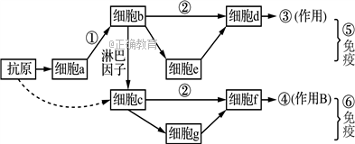
A. 能特异性识别抗原的细胞有a、b、c、d、f
B. 仅细胞f中含有合成抗体的基因
C. HIV主要侵染细胞b，对⑤、⑥均有破坏作用，使人的免疫功能全部丧失
D. 细胞e →细胞d →③的过程的特点是更快更强

10、植物激素和人工合成的类似化学物质在农业生产实践中应用广泛。下列有关叙述正确是( )
A.植物幼苗中细胞分裂素含里较高，也含脱落酸
B.植物生长素促进生长的效应相同时，浓度也相同
C.播种前用一定浓度的生长素溶液浸泡种子，可以提高种子的萌发率
D.油菜开花期如遇阴雨天，错过了最佳传粉时期，可以通过喷洒适宜浓度的2,4-D提高产量

11、下表是生物科学史上对一些实验或生物事实的叙述，表中“方法与结果”和“结论或观点”能相匹配的是（ ）
选项 | 方法与结果 | 结论或观点
A | 将小肠粘膜与稀盐酸混合加沙子磨碎，制成提取液并注射到同一只狗的静脉中，发现能促进胰腺分泌胰液 | 胰腺分泌胰液是化学调节
B | 单侧光照射下，胚芽鞘向光弯曲生长，去尖端的胚芽鞘不生长也不弯曲 | 生长素具有极性运输的特点
C | 将幼小植株横放，一段时间以后根弯曲向下生长，茎弯曲向上生长 | 实验两结果都能说明生长素作用的两重性
D | 将载有水绵和好氧细菌的装片置于黑暗且缺氧的环境中，用极细光束照射后，细菌集中于有光照的部位 | 光合作用产生的氧气来自于水

12、如图表示用样方法进行相关调查，请判断相关叙述哪一项不正确 ( )
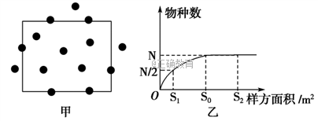
A. 样方法调查植物种群密度时，常用的取样方法有五点取样法和等距取样法
B. 若图甲表示一个样方中植物分布状况，则计数值应为8
C. 若图乙表示物种数与样方面积的关系，则调查时设定样方面积最好为S₀
D. 若选取3个合适的样方调查植物丰富度，结果分别是n₁、n₂、n₃，则该地植物的丰富度为（n₁+n₂+n₃） /（3S₀）种/m²

13、关于样方法、标志重捕法、取样器取样法三种调查方法，叙述中不正确的( )
A. 样方法一般要随机取样
B. 标志重捕法一般是调查活动能力强，活动范围大的动物
C. 丰富度的统计方法一般有两种：一是记名计算法；二是目测估计法
D. 三种调查方法都可以用来调查种群密度

14、在草原上，具有“清道夫”之称的蜣螂能以牛羊粪便为食，能将粪球掩埋在土中，对草原生态具有保护 作用。下列叙述正确的是 （ ）
A. 蜣螂属于第三营养级，对物质循环具有重要作用
B. 牛与羊属于初级消费者，二者之间存在竞争关系
C. 通过摄食粪便，蜣螂可获得牛羊同化量的10%-20%
D. 草原上的植物、动物、微生物共同构成了生态系统

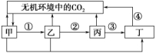
15、下图表示生态系统中碳循环的部分过程，其中甲、乙、丙、丁组成生物群落。下列分析错误的是 ( )
A．④增多是温室效应产生的主要原因
B．图中箭头可以表示碳元素的循环方向
C．甲、乙种间关系的调节还需要信息传递的作用
D．无机环境中的CO₂可以来自细胞呼吸

16、结合相关生物学点，判断对下列成语、谚语和古诗词描述的情景进行的解释，不正确的是( )
A．“螳螂捕蝉，黄雀在后”，此成语中隐含的食物链具有的营养级数有3个
B．“一山不容二虎”这一谚语，用生态学观点可以解释为，营养级越高的生物，能得到的能量越少，个体数量也就越少
C．“野火烧不尽，春分吹又生”，显示了生态系统具有恢复力稳定性
D．“水光潋滟晴方好，山色空蒙雨亦奇”，山清水秀的美景常常令人赏心悦目、流连忘返，也能激发诗人的创作灵感，这说明生物的多样性具有直接价值

17、设计制作生态缸应该遵循一定的原理和要求,下面说法合理的是 ( )
A. 应该将生态缸放在阳光能够直接照射的地方,以保证获得足够的能量
B. 应该经常向生态缸中通气,从而保证缸中生物的呼吸
C. 其中各种生物之间以及生物与无机环境之间,应能够进行物质循环和能量流动
D. 其中投放的生物必须有很强的生命力,投放的动物数量要多一些

18、下列关于种群、群落、生态系统的叙述，正确的是( )
A. 调查某地蒲公英的种群密度时，所选择的样方数不影响调查结果
B. 种群增长的“S”型和“J”型曲线都是在K/2时种群数量增长最快
C. 群落演替过程中其结构越来越复杂，将来一定能形成森林
D. 一般来说，生态系统中的组分越多，食物网越复杂，其自我调节能力就越强，抵抗力稳定性就越高

19、中国是个人口大国。下列关于中国人口问题的相关叙述，错误的是（ ）
A. 近几年“北上广”人口数量不断增多，其主要原因是出生率的增加
B. 国家禁止通过技术手段鉴定胎儿性别，目的为防止人为干扰性别比例
C. 目前国家全面放开“二胎政策”，目的是调整中国人口的年龄结构
D. 某地区的人口密度受出生率死亡率、迁入率迁出率共同作用的影响

20、下表显示2017年孝感市东北部地区哺乳动物和鸟类生存受到威胁的主要原因及其比例，下列有关叙述不正确的是( )
原因 | 哺乳动物 | 鸟类
偷猎 | 31% | 20%
丧失栖息地 | 32% | 60%
生物入侵 | 17% | 12%
其他原因 | 20% | 8%
A. 生物入侵可以提高生物的多样性，有利于生态系统的稳定
B. 就地保护是对该地区生物多样性最有效的保护
C. 鸟类生存受到威胁的主要原因是人类活动使其栖息地丧失造成的
D. 该地区大力发展旅游观赏，体现了生物多样性的直接价值

21、如图为人体体液之间的物质交换示意图，下列叙述错误的是 ( )
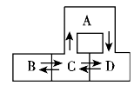
A. 图中A、C、D参与人体内环境的组成
B. DNA解旋酶可以存在于B内
C. 乙酰胆碱和激素可存在于C中
D. D可以运输养料、二氧化碳、尿素和糖原等物质

22、下图表示人的反射弧模式图,③表示位于脊髓的神经中枢,箭头表示受到刺激产生兴奋的传导方向。下列叙述正确的是 ( )
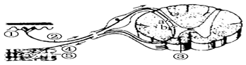
A. 刺激④既可以引起⑤的活动,也可以导致a处的兴奋 B. 结构⑤是指神经末梢
C. 兴奋在②上传导时,其膜内电流方向同箭头方向一致 D. 人体的反射弧至少由3个以上的神经元组成

23、离体神经纤维某一部位受到刺激时，受刺激部位膜两侧会出现如图所示的电位变化。下列叙述正确的是 （ ）
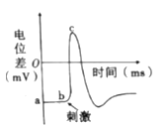
A. ab段表明神经纤维未受刺激时，膜内外无电位差
B. 形成bc段时所需能量由细胞质基质和线粒体提供
C. 图中曲线的产生依赖于细胞膜的选择透过性
D. 若某药物能阻碍Na⁺内流，给予刺激后，c点上移

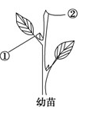
24、已知细胞分裂素可以解除顶端优势，某同学为了研究细胞分裂素作用的部位（如图：①为侧芽，②为顶芽），将多株生长状况良好且相同的幼苗均分为三组，第一组不做处理，第二组、第三组分别在①、②处涂抹适宜浓度的细胞分裂素，一段时间后观察侧芽的生长情况。以下关于该实验的说法错误的是（ ）
A. 本实验的自变量为涂抹细胞分裂素与否及涂抹位置
B. 第一组不作处理的幼苗作为空白对照组
C. 第二组、第三组应切除②再涂抹适宜浓度的细胞分裂素
D. 若第二组侧芽长势明显优于第三组及对照组，则说明细胞分裂素作用于侧芽

25、下列有关生命活动的调节的叙述，说法正确的是（ ）
A．幼嫩的胚芽鞘尖端细胞能合成生长素，该细胞中一定有色氨酸
B．效应T细胞是通过激活靶细胞内的溶酶体酶进而裂解靶细胞，所以靶细胞的裂解属于细胞坏死
C．被蛇咬伤要迅速注射抗蛇毒血清，其中的有效成分在免疫学上称为抗原
D．当兴奋传导到突触小体时，引发突触前膜释放神经递质，一定会使突触后膜产生动作电位

26、下面是调査小组同学从当地主管部门获得的某物种种群数量的变化图，据此图分析，正确的是（ ）
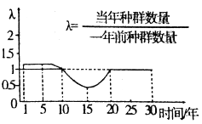
A. 在这30年中,该种群数量最少的年份是第15年
B. 第20-30年间种群以稳定的速率增长
C. 该种群在这30年间的增长符合“J”增长模型
D. 第20年时，该种群的种群数量达到环境容纳量

27、关于生态系统组成成分的叙述，正确的是 ( )
①凡是细菌、真菌都是分解者 ②凡是自养型生物都是生产者 ③植物都是生产者
④动物都是消费者 ⑤异养型生物都是消费者 ⑥细菌可能是生产者、消费者、分解者
⑦动物只能是消费者或分解者
A. ②⑥⑦ B. ②③⑥ C. ①⑤⑦ D. ②⑤
28、图1为某池塘生态系统中4种生物的食物网，图2为不同体长D种群的食性相对值，下列叙述错误的是( )
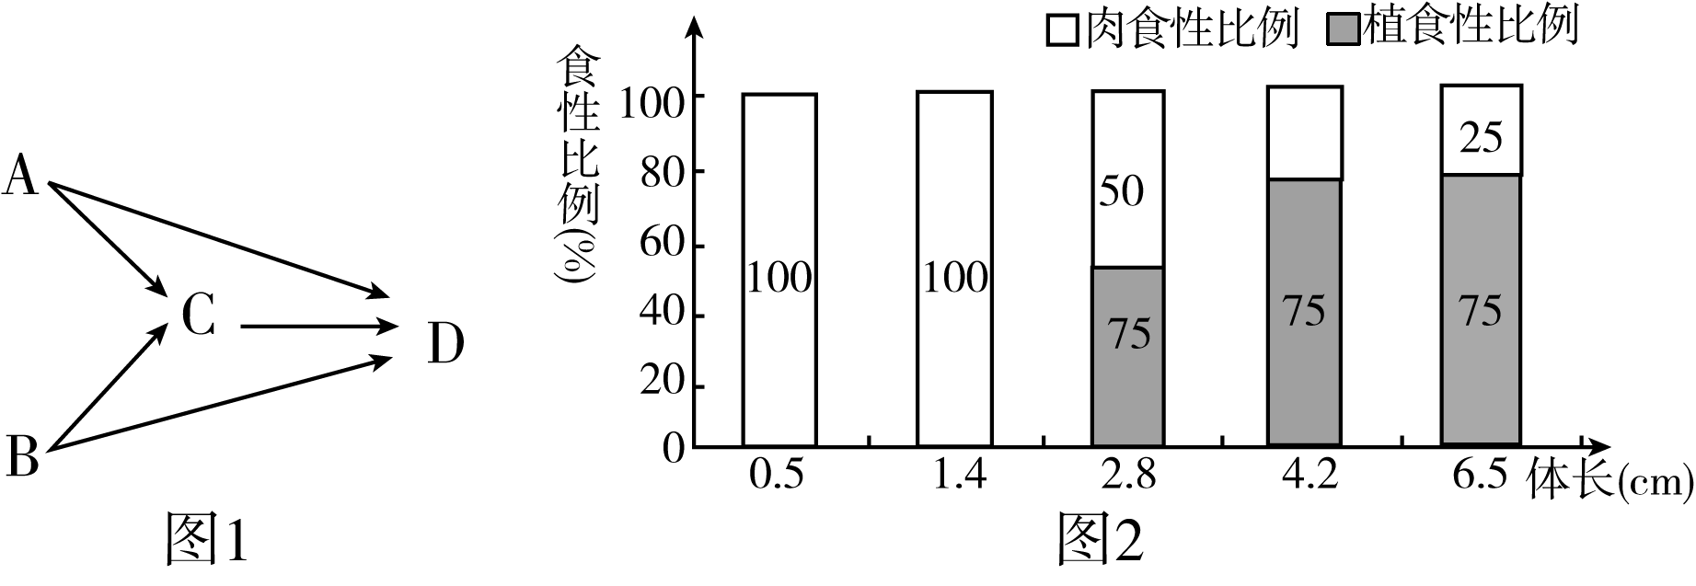
A．C和D之间的种间关系是竞争和捕食
B．若体长为6.5 cm的D种群增重1 kg，至少需要消耗第一营养级生物10 kg
C．若池塘中投放大量体长小于2.8 cm的D种群，一定时间内A、B数量会增加
D．池塘中的植物能实现水体净化，体现了生物多样性的直接价值

29、某生态系统的营养结构如下图所示，据此有关叙述正确的是（ ）
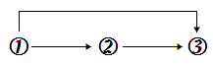
A．图中反映了该生态系统具有能量流动、物质循环和信息传递功能
B．①和②、②和③之间存在信息交流，①和③之间则没有
C．如按最高的能量传递效率计算，③获得的能量大于①同化能量的1/25
D．若图中②由于某种原因而灭绝，则③的数量一定会减少

30、下图是河流生态系统受到生活污水(含大量有机物)轻度污染后的净化过程示意图。 下列分析不正确的是（ ）
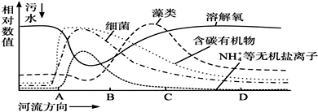
A. 在该河流的AB段上，需氧型细菌大量繁殖，溶解氧随有机物被细菌分解而被大量消耗
B. 该河流生态系统的结构包括非生物的物质和能量、生产者、消费者和分解者
C. 相对于海洋生态系统，该河流生态系统具有较强的恢复力稳定性
D. BC段有机物分解后形成的NH₄⁺等无机盐离子有利于藻类大量繁殖

二、非选择题（共60分）
31、按教材内容填空（每空2分，共10分）
（1）人们发现的第一种激素是 。
（2）稳态是指正常机体通过调节作用，使各个器官、系统协调活动，共同维持内环境 的状态。
（3） 是生态系统的营养结构。
（4）流入生态系统的总能量是 。
（5）群落演替的类型包括 。

32、（每空1分，共8分）研究者将空腹的大鼠置于冷水中，探究冷水刺激对大鼠生理功能的影响。
（1）冷水刺激引起实验大鼠皮肤 产生兴奋，兴奋沿传入神经到达神经中枢，经神经中枢处理，使传出神经末梢释放 ，引起皮肤血管 ，减少皮肤散热量；同时引起
（填激素名称）分泌增加，细胞代谢加快，产热量增加，以维持体温稳定。
（2）冷水刺激产生的兴奋还可以通过神经中枢作用于胰岛，引起 分泌增加，该激素促进 分解，血糖水平升高，以对抗冷水刺激。
（3）冷水刺激引起胃黏膜内的HCO₃⁻减少，从而对H⁺缓冲作用减弱，会使胃黏膜组织液的 降低，可引起胃黏膜损伤。
（4）胃黏膜可抵御致病微生物对机体的侵害，在机体 （填“特异性“或”非特异性"）免疫中发挥重要作用。

33、(每空2分，共12分)为探究“萌发的小麦种子中生长素的含量”，取胚芽鞘尖端下部的切段(4mm)若干，均分为8组，分别浸入7种浓度的生长素溶液和萌发种子提取液(待测样液)中，在适宜条件下培养24h后，测量每组切段平均长度，结果见下表。分析并回答下列问题：
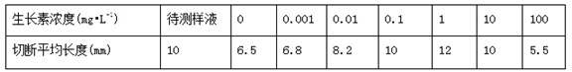
（1）上述实验遵循的原则有 (填两项），由上述结果可初步判断促进胚芽鞘生长的最适浓度范围为 。
（2）上述实验结果 (填“能”或“不能”)说明生长素的生理作用具有两重性，原因是
。
（3）为确定待测样液中的生长素浓度是0.1mg*L⁻¹还是10mg*L⁻¹，请根据上述实验原理及方法，写出实验思路，并预测实验结果及结论。
实验思路： 。
预测结果及结论: 。

34、(每空1分，共8分)温带草原是发展畜牧业的基础。请回答相关问题：
（1）草原群落中物种数目的多少称为物种 。研究某区域草地土壤中小动物数目多少常用 的方法进行采集和调查。
（2）草原不同地段往往分布着不同的种群，同一地段上种群密度也有差别，这种结构特征被称为群落的____________________。
（3）某片草原在草原与森林过渡带，近百年来逐渐有了森林群落特征。在这个过程中，群落利用 的能力显著提高了。
（4）草原上狮子与羚羊可根据对方的气味进行猎捕和躲避猎捕，说明信息传递
。当草原遭受蝗虫的采食后，草原植被就会增强其再生能力，尽可能减缓种群数量的下降，这种能力叫做草原生态系统的 。
（5）某研究机构对我国北方草原上的一种主要害鼠——布氏田鼠进行了调查。调查样方总面积为4 hm²（1 hm²=10 000 m²），随机布设100个鼠笼，放置1夜后，统计所捕获的鼠数量、性别等，进行标记后放归；3日后进行重捕与调查。所得到的调查数据见下表。
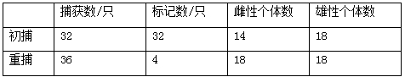
假定重捕取样中标记比例与样方总数中标记比例相等。该草地布氏田鼠的平均种群密度为 只/hm²。事实上田鼠在被捕捉过一次后更难捕捉，上述计算所得的平均种群密度与实际种群密度相比可能会偏 。
35、（每空2分，共12分）下图中甲是某人工鱼塘生态系统能量流动图解(能量单位为：J/cm²·a)，乙图表示某种鱼迁入该生态系统后的种群数量增长率变化曲线。请据图分析回答：
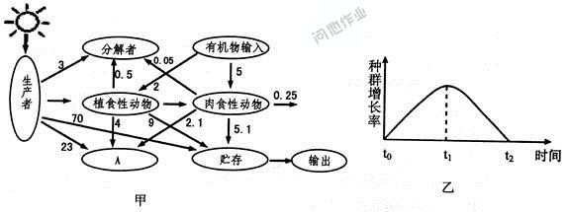
种群的增长速率
(1)甲图中 A 代表 ；在生物群落中贮存的能量主要以 的形式存在。
(2)甲图生态系统中第二营养级从生产者处获得的能量为 J/cm²·a。 第二营养级到第三营养级的能量传递效率是 。
(3)乙图中，在 t₂时期种群的年龄组成为 型；已知该种鱼的环境容纳量为 K，请根据图乙在下侧方框中画出该鱼种群数量与时间的关系曲线。要求标出 t₁、t₂ 对应的数值。
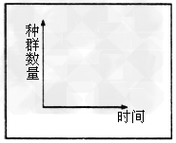
2017-2018学年度岳阳县一中10份月考答案
理科生物
一、单项选择题
题号 | 1 | 2 | 3 | 4 | 5 | 6 | 7 | 8 | 9 | 10 | 11 | 12 | 13 | 14 | 15
答案 | D | C | B | A | D | C | C | C | D | A | A | D | D | B | A
题号 | 16 | 17 | 18 | 19 | 20 | 21 | 22 | 23 | 24 | 25 | 26 | 27 | 28 | 29 | 30
答案 | A | C | D | A | A | D | C | C | C | A | D | A | D | C | B

二、非选择题
31、（1）促胰液素 （2）相对稳定 （3）食物链和食物网
（4）生产者固定的太阳能 （5）初生演替和次生演替
32、（1）（冷觉）感受器； 神经递质； 收缩； 甲状腺激素（和肾上腺素）
（2）胰高血糖素； 肝糖原（元） （3）pH（或酸碱度） （4）非特异性
33、(1)对照原则、等量原则、单一变量原则 0.1mg*L⁻¹--10mg*L⁻¹
(2)能 本实验既体现了低浓度促进生长，也体现了高浓度抑制生长（或与空白对照组相比，既表现出促进作用，也表现出抑制作用）
(3)将待测样液稀释,重复上述实验(注:稀释倍数不能超过100倍）
若切段长度小于10mm(切段比原来的短），则待测样液中生长素的浓度为0.1mg*L⁻¹；反之则为10mg*L⁻¹
34、（1）丰富度 取样器取样
（2）水平结构
（3）阳光等环境资源
（4）能调节种间关系以维持生态系统的稳定性 抵抗力稳定性（自我调节能力）
（5）72 高
35、(1) 呼吸作用散失的能量 有机物中稳定的化学能(或化学能)
(2) 14 15.625% (3) 稳定
